Relatório de controle Synergy

RA: 01201119 Gabriel Henrique

RA: 01201077 Isabella Oliveira

RA: 01201083 João Baptista

RA: 01201002 Julia Lima

RA: 01201010 Larissa Custódio

RA: 01201050 Lucas Matheus

Synergy é uma empresa de tecnologia que faz a coleta de dados do fluxo de pessoas nas estações dos transportes metropolitanos de São Paulo, além da coleta, prover as informações para as empresas dos transportes, assim as mesmas planejar com precisão qual a tomada de decisão com relação ao estado dos dados e ficarem atentas as mudanças das informações em tempo real.

O metrô de São Paulo é composto por 6 linhas, totalizando 101km de extensão e 89 estações, embora transporte 4,5 milhões de pessoas diariamente, já chegou a atingir a marca de 7,8 milhões de pessoas transportadas em um dia. E para atingir esse número, o intervalo entre os trens foi de respectivos 99 segundos por intervalo.

Porém, nem todos os dias é possível chegar nesse número, e o que parecia ser o transporte perfeito acaba sendo um problema de superlotação, e esse problema muitas vezes é causado por falhas no sistema de apenas uma estação e é refletido em outras linhas e estações, travando todo o circuito do metrô e levando horas para normalizar.

Levando em conta todas essa informações, nós da Synergy propomos a seguinte solução: a criação de um sistema de captação de dados do fluxo de pessoas via um sensor de presença instalado nas estações, fornecer os dados para as empresas em uma plataforma web que mostra em tempo real informações pertinentes sobre o pico e movimentação nas dependências do metrô. Nosso objetivo é fornecer esses dados de modo eficiente através de diversas formas de consulta, e a partir dessas informações otimizar o processo de tomadas de decisões. Também com essas consultas não só planejar a circulação das pessoas, mas, planejar o melhor ponto para a abordagem de propagandas e comércios, tendo melhor aproveitamento do espaço visando maior lucro às empresas.

Vejamos como quais são os parâmetros para delimitara o controle desse fluxo:

Usando um sensor óptico reflexivo, TCRT5000, com a capacidade de captação de 1 metro² , registrando a cada segundo durante um minuto, somando todos os 60 registros para termos a quantidade total de pessoas por minuto, após esses registros, ele fara o mesmo consecutivamente até que tenhamos um intervalo de 15 minutos, um total de 900 registros por sensor.

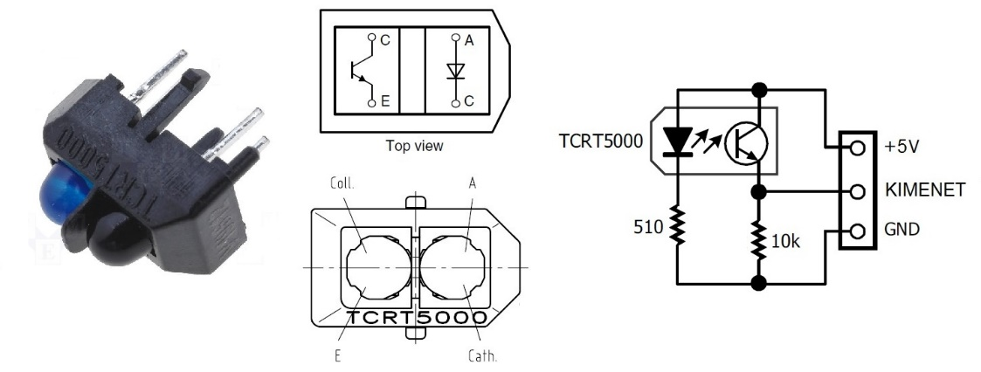

Especificações:

- Modelo: TCRT5000

- Tipo do detector: Fototransitor

- Dimensões: 10,2 mm x 5,8 mm x 7,0 mm

- Detecção máxima: 1m²

Sabendo que a capacidade de pessoas por 1 m² varia de 3 a 9 pessoas. Sendo 3 um fluxo normal de pessoas, possibilitando que a circulação de pessoas flua livremente, 6 pessoas é um fluxo com a mobilidade pouco comprometida, com as pessoas ainda circulando em um bom intervalo de tempo, porém com riscos da mobilidade avançar para critica faz com que o alarme seja acionado, por fim 9 pessoas por metro² seria o que chamamos de começo de superlotação sendo um estado crítico.

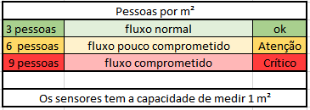

Consideramos que a velocidade média de uma pessoa andando por 1m² é de 0,6 segundos. Para ilustrarmos melhor, segue as tabelas do controle do fluxo de pessoas por sensor no intervalo de 15 minutos:

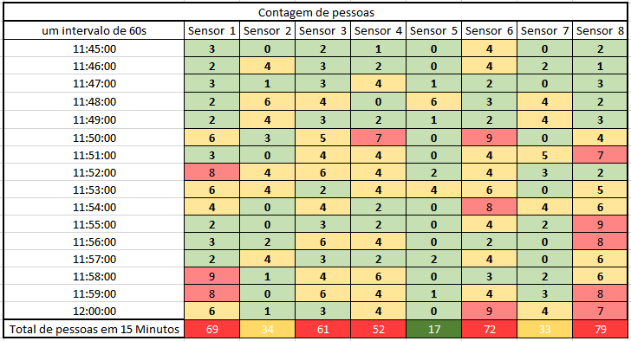

Para determinar o nível de criticidade foi criada uma tabela que mede o número máximo, mínimo, a média e os quartis do total dos registros de cada sensor:

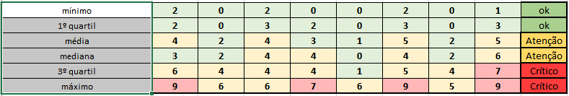

Referencias:

<https://pt.wikipedia.org/wiki/Metr%C3%B4_de_S%C3%A3o_Paulo>

<https://noticiando.net/80-das-pessoas-reclamam-da-superlotacao-no-metro-e-na-cptm/>

<https://www.somatematica.com.br/curiosidades/c101.php>

<https://www.filipeflop.com/produto/sensor-optico-reflexivo-tcrt5000/#tab-wc-simulador-parcelas>